АННОТАЦИЯ

Пояснительная записка к индивидуальной работе по дисциплине Интеллектуальный анализ данных предназначена для описания методов и результатов анализа данных с использованием платформы Deductor Studio. В работе решены две задачи – проведение поиска ассоциаций и прогнозирование временного ряда. Документ предназначен для студентов, изучающих методы интеллектуального анализа данных, желающих освоить инструменты Deductor Studio для решения задач прогнозирования и выявления скрытых закономерностей.

СОДЕРЖАНИЕ
АННОТАЦИЯ 3
ВВЕДЕНИЕ 5
1 РЕШЕНИЕ ЗАДАЧИ ПОИСКА АССОЦИАЦИЙ В DEDUCTOR 7
1.1 Подготовка данных для поиска ассоциативных данных. 7
1.2 Проведение поиска ассоциативных правил и анализ полученных результатов 7
2 ПРОГНОЗИРОВАНИЕ ВРЕМЕННОГО РЯДА 16
2.1 Подготовка данных для прогнозирования временного ряда 16
2.2 Проведение анализа временного ряда 17
2.3 Проведение прогнозирования временного ряда на 12 месяцев 18
ЗАКЛЮЧЕНИЕ 22
СПИСОК ИСПОЛЬЗОВАННЫХ ИСТОЧНИКОВ 23
ПРИЛОЖЕНИЕ А 24

ВВЕДЕНИЕ

Работа: компьютерные методы анализа данных и прогнозирования. Дата утверждения: 2026 год. Организация: ФГАОУ ВО “Севастопольский государственный университет”.
Документы, на основании которых ведется разработка: задание, утвержденное Севастопольским государственным университетом от 2026 года.
Актуальность решаемой задачи: в современном мире объемы накапливаемых данных в различных сферах деятельности (торговля, экономика, логистика) растут экспоненциально. Для извлечения скрытых закономерностей, поддержки принятия решений и прогнозирования будущих значений необходимы интеллектуальные методы анализа данных. В частности, поиск ассоциативных правил (анализ покупательской корзины) позволяет выявлять устойчивые связи между товарами и оптимизировать маркетинговые стратегии, а прогнозирование временных рядов дает возможность предсказывать экономические показатели, спрос или потребление ресурсов. Освоение инструментов анализа данных, таких как Deductor Studio, является важной задачей подготовки специалистов в области интеллектуального анализа данных.
Цель работы: изучить основы компьютерных методов анализа данных и прогнозирования, а также освоить технику их практического применения в среде Deductor Studio.
Задачи, необходимые для достижения цели:
- Подготовить данные для поиска ассоциативных правил в формате, пригодном для обработки в Deductor Studio.
- Провести поиск ассоциативных правил, проанализировать полученные результаты.
- Подготовить данные для прогнозирования временного ряда.
- Провести анализ временного ряда.
- Выполнить прогнозирование временного ряда на 12 месяцев.
- Интерпретировать полученные прогнозы и сформулировать выводы.
В этой пояснительной записке подробно описываются выполненные этапы работы, а также практической реализации в Deductor Studio. Разбираются настройки параметров поиска правил, подготовка данных для прогнозирования. Документ предназначен для студентов, изучающих интеллектуальный анализ данных, и может служить руководством к выполнению аналогичных задач.

1 РЕШЕНИЕ ЗАДАЧИ ПОИСКА АССОЦИАЦИЙ В DEDUCTOR

1.1 Подготовка данных для поиска ассоциативных данных.

В первую очередь для выполнения данной работы нужно подготовить набор данных, подходящий для поиска ассоциативных правил. По мере поиска я нашел датасет, который наиболее подходит для данных задач – чеки из продуктового магазина. Для начала его нужно обработать так, чтобы Deductor смог правильно эти данные получить. Сам набор данных будет приведен частично в приложении А. Далее приведу скриншот из Deductor с импортированными данными (Рисунок 1.1).

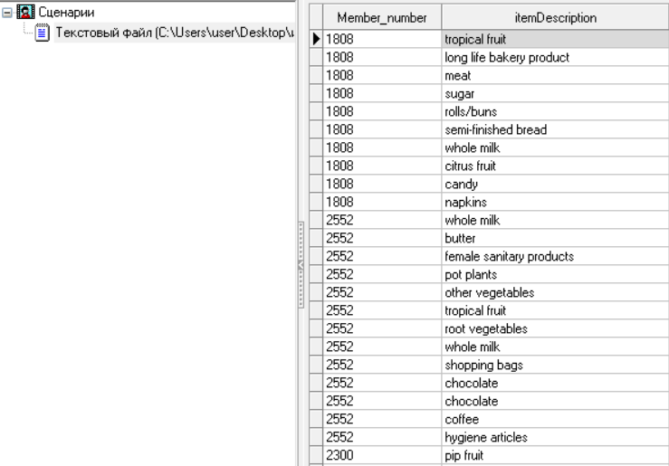
Рисунок 1.1 – Импорт данных для поиска ассоциаций

1.2 Проведение поиска ассоциативных правил и анализ полученных результатов

Для того чтобы провести поиск ассоциаций нам нужно воспользоваться функционалом программы Deductor (Рисунок 1.2).
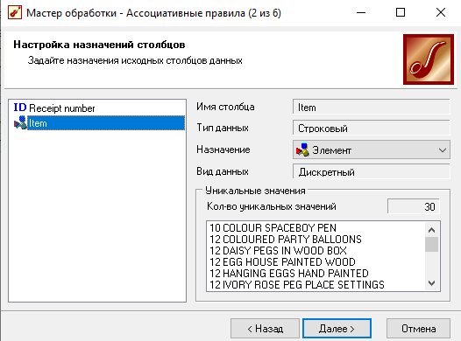
Рисунок 1.2 – Мастер обработки ассоциативных правил

В представленном окне мы выбираем уникальный номер чека и продукты, которые в чеках присутствуют.
Повторим настройки из методических указаний: минимальную и максимальную поддержку, минимальную и максимальную достоверность, а также максимальную мощность множества (Рисунок 1.3).

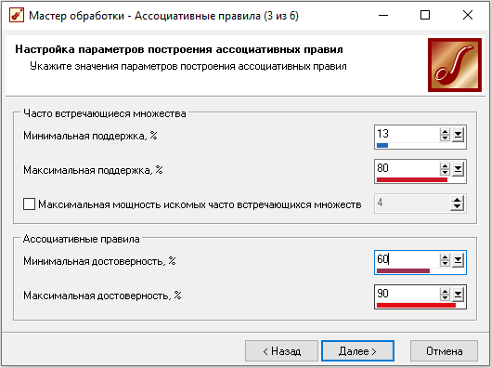
Рисунок 1.3 – Настройки полученные из методических указаний
Далее, проверим набор правил, полученных в ходе образования ассоциаций (Рисунок 1.4).

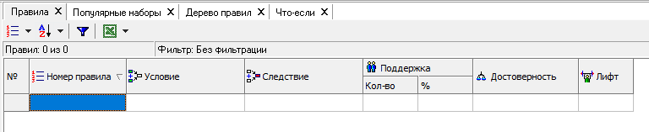
Рисунок 1.4 – Полученные правила

Как можем наблюдать, с настройками, которые предложены в методических указаниях, получить результат, который можно было бы предоставить как успешный, не вышло.
Попробуем ещё раз, только со стандартными настройками Дедуктора (Рисунок 1.5).

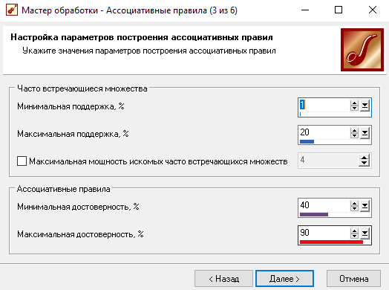
Рисунок 1.5 – Изменение параметров для поиска ассоциаций

Посмотрим на построение ассоциативных правил, полученное в результате изменения параметров (Рисунок 1.6).

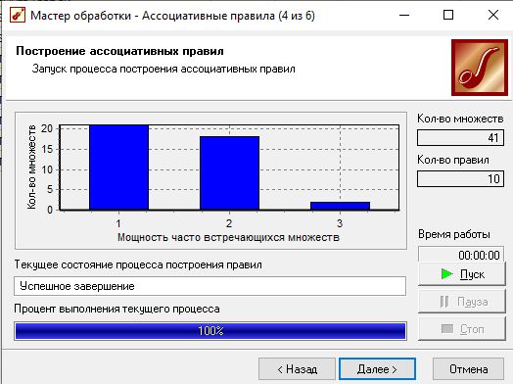
Рисунок 1.6 – Построение ассоциативных правил

Далее посмотрим на то, что у нас получилось при поиске ассоциаций. Перейдём ко вкладке “Популярные наборы”, здесь мы можем наблюдать за множествами, которые вошли в ассоциативный ряд (Рисунок 1.7 и Рисунок 1.8).
Так, мы можем заметить, что в что если покупатель берёт “10 COLOUR SPACEBOY PEN”, то чаще всего, он возьмёт и “12 PENCIL SMALL TUBE WOODLAND”. Отсортировав элементы, можно увидеть, что чаще всего (в 366 случаях) покупатели берут “12 PENCIL SMALL TUBE RED RETROSPOT” c ним в примерно половине случаев (в 151) берут и “12 PENCIL SMALL TUBE SKULL”.

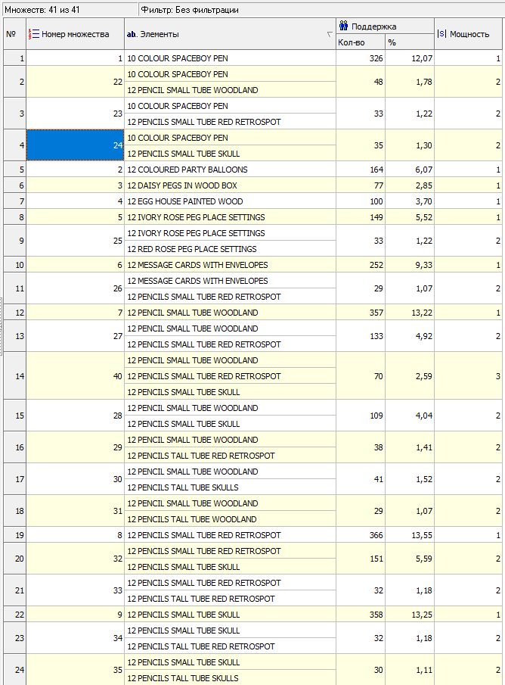
Рисунок 1.7 – Популярные наборы 1 часть

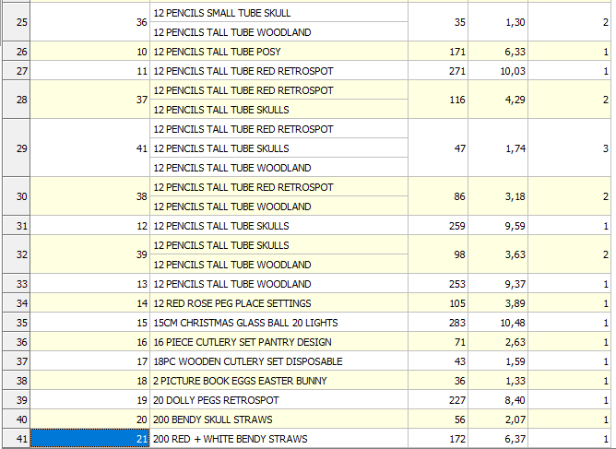
Рисунок 1.8 – Популярные наборы 2 часть

Откроем вкладку правил, как можем увидеть, с вероятностью 41% человек купивший “12 PENCILS SMALL TUBE RED RETROSPORT”, купит и “12 PENCILS SMALL TUBE SKULL” (Рисунок 1.9).

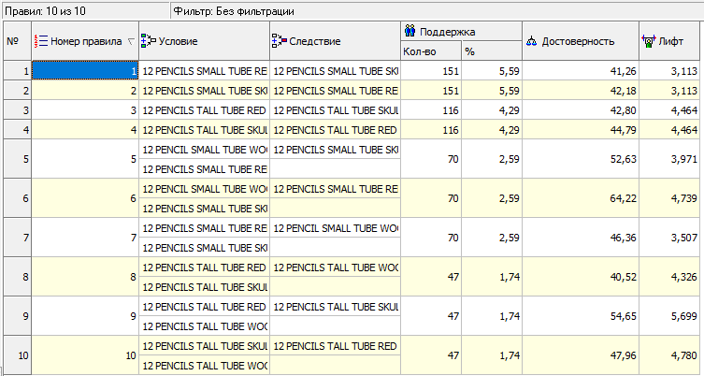
Рисунок 1.9 – Правила

Далее рассмотрим “Дерево правил”, на нём мы можем получить информацию, которую мы получили на вкладке “Правила”, но в более удобном формате дерева. Как можем увидеть при покупке “12 PENCILS SMALL TUBE SKULL” в 358 случаев, покупатели докупали “12 PENCILS SMALL TUBE RED RETROSPORT” в 151 случае, а в 70 случаях они докупали и “12 PENCIL SMALL TUBE WOODLAND” (Рисунок 1.10).

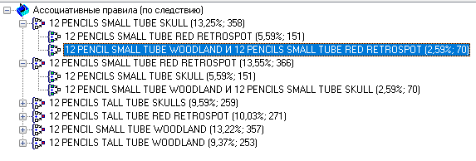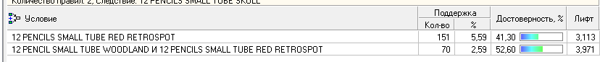
Рисунок 1.10 – Дерево правил

Крайней вкладкой, в данном отделе является “что-если”, на ней можно смоделировать поведение, в нашем случае, покупателя. Так с покупкой “12 PENCIL SMALL TUBE WOODLAND”, “12 PENCILS SMALL TUBE SKULL” и “12 PENCILS TUBE SKULLS” покупатель купит “12 PENCILS SMALL TUBE RED RETROSPOT” и “12 PENCIL TALL TUBE RED RETROTUBE” с вероятностями в 64,2% и 44,8% соответственно (Рисунок 1.11).

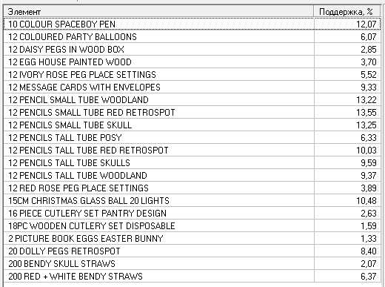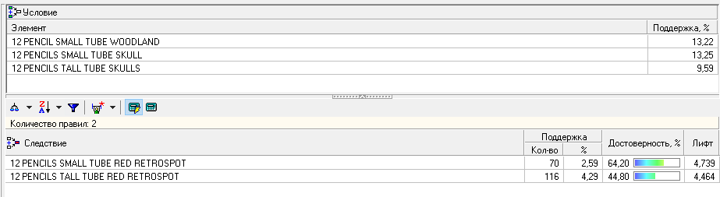
Рисунок 1.11 – Что-если
Результаты анализа можно применить и для сегментации покупателей по поведению при покупках, и для анализа предпочтений клиентов, и для планирования расположения товаров в супермаркетах, кросс-маркетинге. Предлагаемый набор визуализаторов позволяет эксперту найти интересные, необычные закономерности, понять, почему так происходит, и применить их на практике.

2 ПРОГНОЗИРОВАНИЕ ВРЕМЕННОГО РЯДА

2.1 Подготовка данных для прогнозирования временного ряда

Для начала работы нужно сформировать или найти данные для датасета. Как и для прошлой задачи были использованы таблицы со специализированного сайта Kaggel. В качестве образца был выбран датасет содержащий даты, среднюю температуру, и остальные данные, которые могли пригодится в иных работах. В нашем же случае будут использоваться лишь первые два столбца

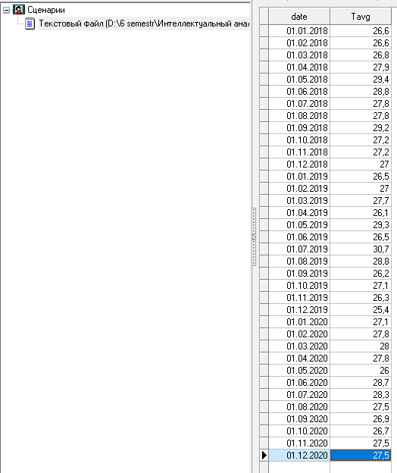
Рисунок 2.1 – Данные для временного прогнозирования

2.2 Проведение анализа временного ряда

Проведём построение временного ряда для датасета (Рисунок 2.2).

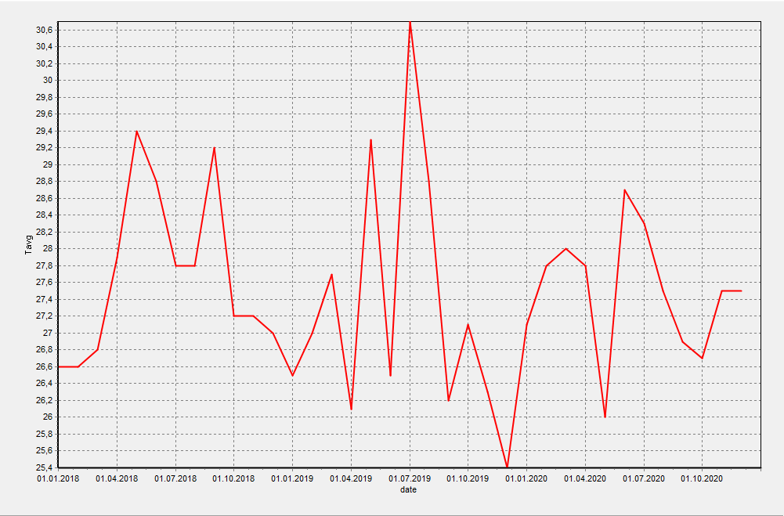
Рисунок 2.2 – Временной ряд

Ряд является интервальным, так как уровни характеризуют значение показателя за определённые периоды. Средняя температура собирается за месяц.
В графике присутствует сезонный компонент. Низкие температуры приходятся на осенний-зимний периоды, а высокие на весну-лето, так в декабре 2019 года виднеется минимум графика, а в июле 2019 – максимум.
Присутствуют и аномальные значения на графике. В 2020 году наблюдается резкий спад в мае на фоне соседних значений по сравнению со значениями соседних компонентов. Похожая тенденция наблюдается в апреле, июне и августе 2019 года.

2.3 Проведение прогнозирования временного ряда на 12 месяцев

Поскольку на временном ряде видны вбросы мы должны их сгладить (Рисунок 2.3).

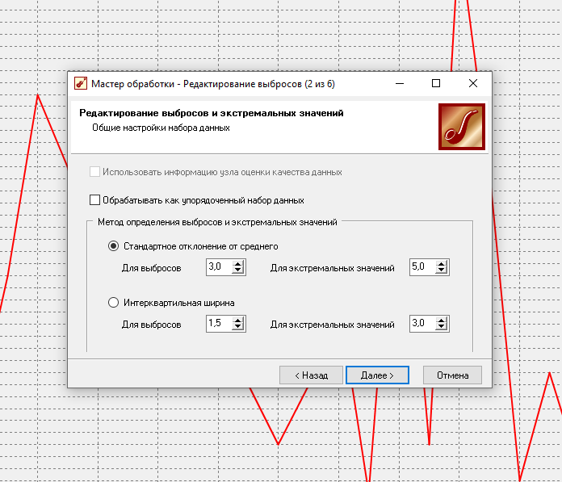
Рисунок 2.3 – Редактирование выбросов

После редактирования выбросов и спектральной обработки мы получаем следующий график (Рисунок 2.4).

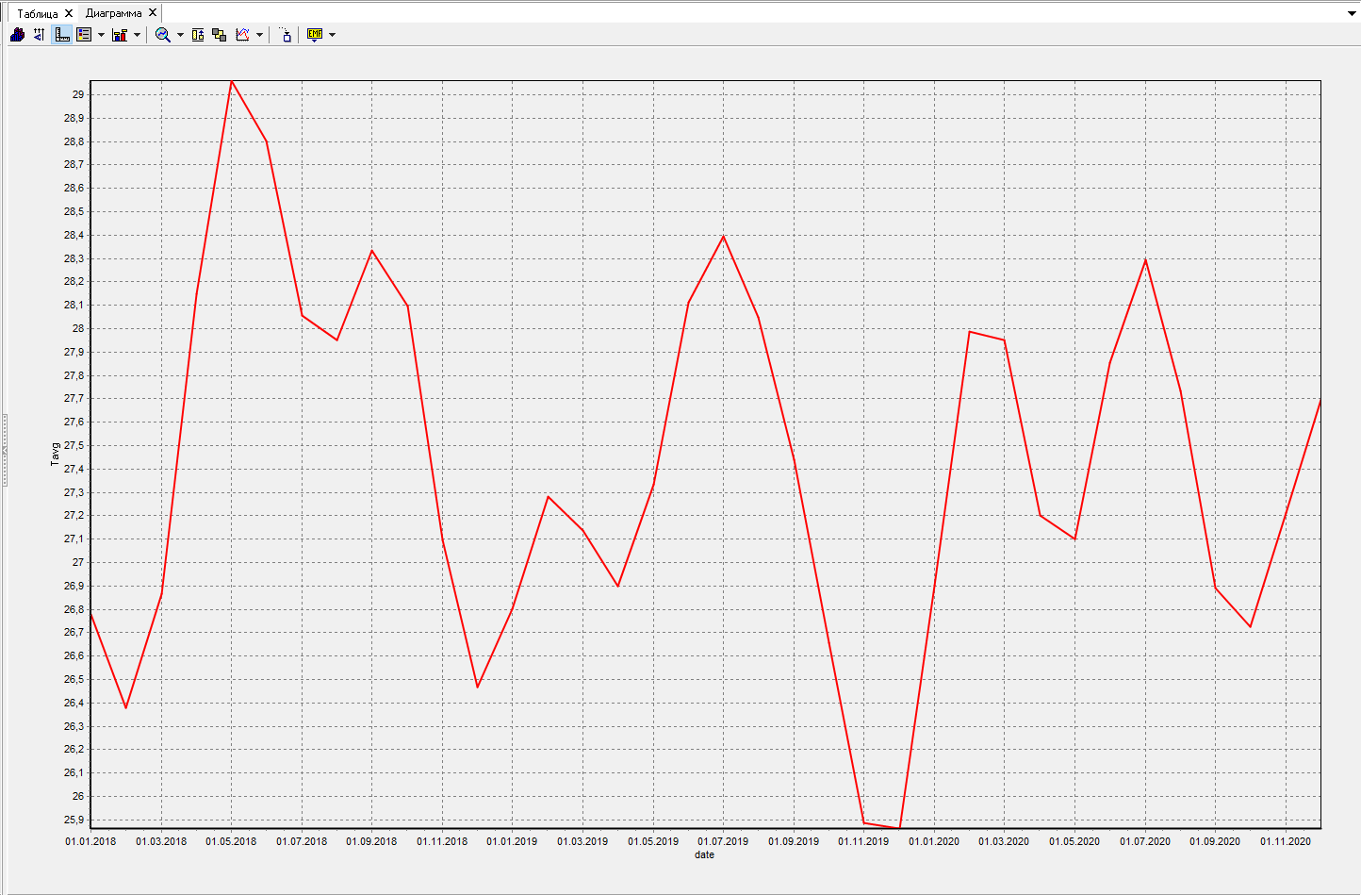
Рисунок 2.4 – Редактирование выбросов и спектральная обработка

Для дальней шей работы нам нужно обучить нейросеть, но для начала сделаем скользящее окно на 12 месяцев вперед (рисунок 2.5).

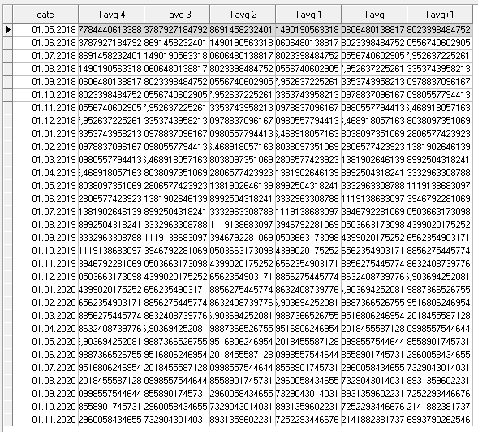
Рисунок 2.5 – Скользящее окно

В ходе обучения нейросети вышел следующий график (Рисунок 2.6), что довольно точно повторяет исходный график. Граф нейросети представлен далее (Рисунок 2.7).
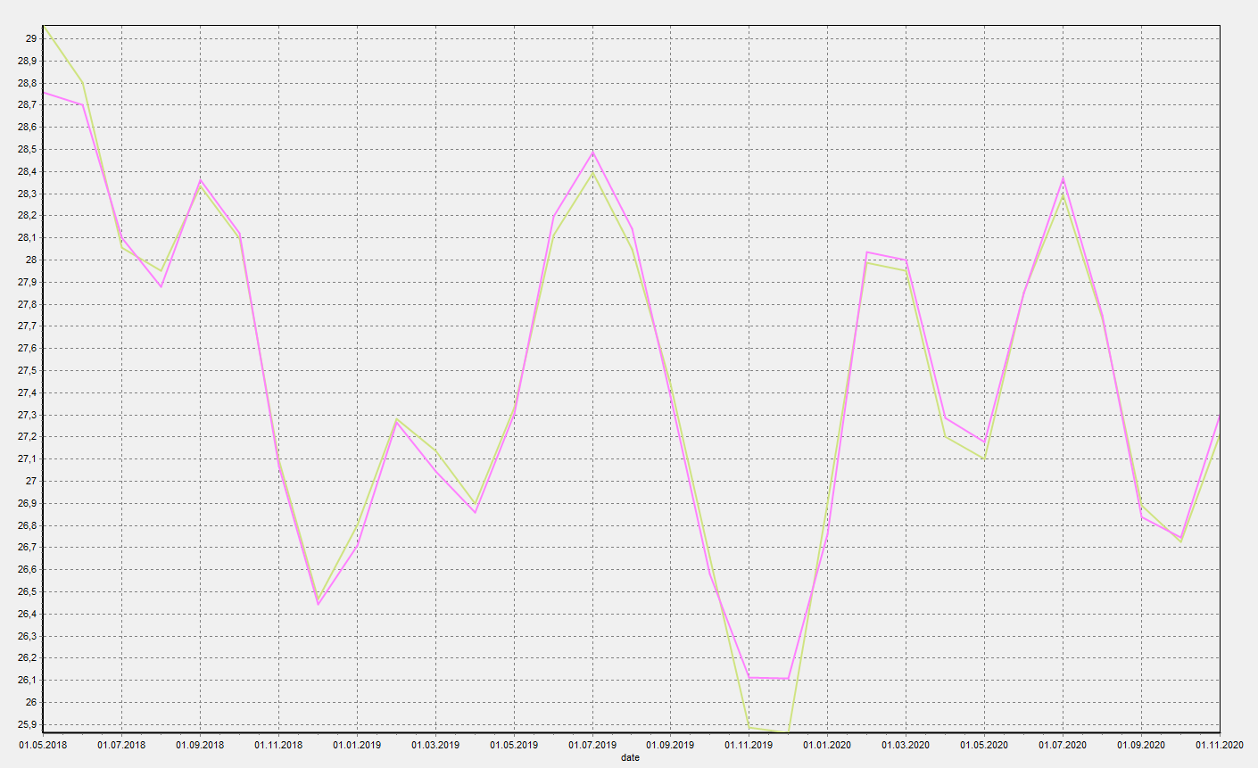
Рисунок 2.6 – График обучения нейросети

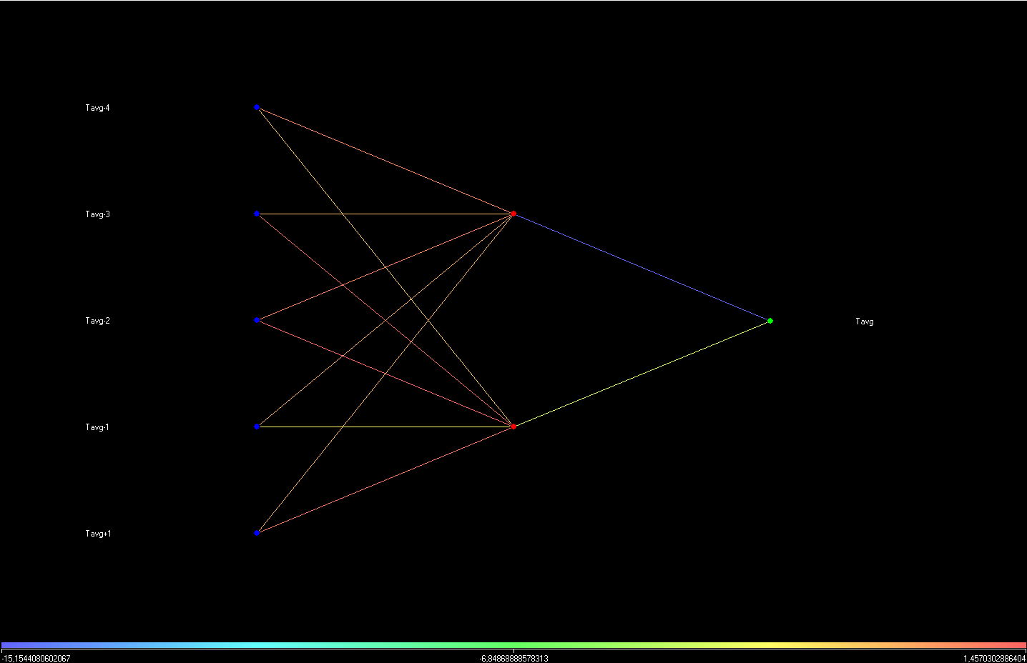
Рисунок 2.7 – Граф нейросети

В ходе прогнозирования удалось получить следующий график (Рисунок 2.8).

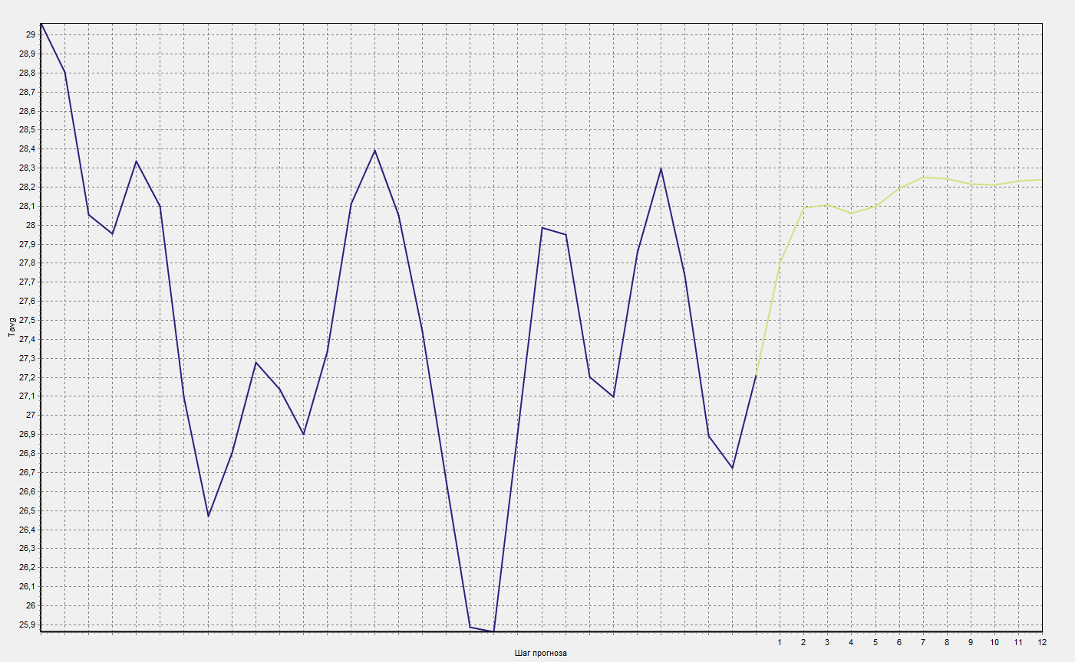
Рисунок 2.8 – Прогнозирование

По графику можно сделать вывод, что к марту 2021 года температура выровняется и будет сохранять тенденцию в течении всего оставшегося года.

ЗАКЛЮЧЕНИЕ

В ходе выполнения данной индивидуальной работы была достигнута основная цель – изучены компьютерные методы анализа данных и прогнозирования, а также освоена техника их практического применения в среде Deductor Studio. Успешно решены все поставленные задачи.
Для задачи поиска ассоциативных правил были подготовлены данные (чеки продуктового магазина) в формате, пригодном для импорта в Deductor. Проведён поиск ассоциативных правил: первоначальные настройки из методических указаний не дали значимых результатов, поэтому параметры минимальной поддержки и достоверности были скорректированы на стандартные настройки среды. Полученные правила проанализированы с использованием вкладок «Популярные наборы», «Правила», «Дерево правил» и «Что-если». Выявлены устойчивые связи между товарами, которые могут быть применены для оптимизации выкладки товаров и кросс-маркетинга.
Для задачи прогнозирования временного ряда был подготовлен набор данных, содержащий среднемесячные температуры. Проведён анализ ряда: ряд является интервальным, присутствует ярко выраженный сезонный компонент (низкие температуры осенью-зимой, высокие – весной-летом), а также выявлены аномальные значения (резкий спад в мае 2020 года). Выполнена первичная обработка – редактирование выбросов и спектральная обработка. Затем применено преобразование «Скользящее окно» с глубиной погружения 12 месяцев. На полученных данных обучена нейросетевая модель, после чего выполнен прогноз на 12 месяцев вперёд. По результатам прогнозирования сделан вывод: к марту 2021 года температурные показатели выровняются и сохранят общую тенденцию в течение оставшегося года.
В процессе работы возникали определённые трудности: подбор адекватных параметров поддержки и достоверности для ассоциативных правил, настройка параметров скользящего окна и выбор архитектуры нейронной сети. Все эти сложности были успешно преодолены путём анализа промежуточных результатов и экспериментального подбора параметров.
Таким образом, все цели и задачи индивидуальной работы были успешно достигнуты и выполнены. Полученные результаты подтверждают значимость интеллектуального анализа данных для извлечения скрытых знаний и принятия обоснованных решений. Освоенные методы поиска ассоциативных правил и прогнозирования временных рядов могут быть в дальнейшем применены к реальным данным в различных сферах деятельности (торговля, экономика, логистика, климатический мониторинг).

СПИСОК ИСПОЛЬЗОВАННЫХ ИСТОЧНИКОВ

1. BaseGroup Labs. Deductor Studio Platform. – Текст : электронный // BaseGroup. – URL: https://basegroup.ru/deductor (дата обращения: 30.05.2026). – Режим доступа: свободный.
2. Online Retail Dataset. – Kaggle, 2019. – Текст : электронный // Kaggle. –URL: https://www.kaggle.com/datasets/heeraldedhia/groceries-dataset (дата обращения: 30.05.2026). – Режим доступа: свободный.
3. Climate Data Daily IDN. – Kaggle, 2025. – Текст : электронный // Kaggle. – URL: https://www.kaggle.com/datasets/arunsworkspace/retail-pos-dataset-for-market-basket-analysis/data (дата обращения: 30.05.2026). – Режим доступа: свободный.

ПРИЛОЖЕНИЕ А

Таблица 1 – Датасет для поиска ассоциативных правил
Receipt number | Item
536408 | 12 PENCILS TALL TUBE SKULLS
536408 | 10 COLOUR SPACEBOY PEN
536412 | 12 DAISY PEGS IN WOOD BOX
536412 | 12 DAISY PEGS IN WOOD BOX
536412 | 12 DAISY PEGS IN WOOD BOX
536412 | 12 DAISY PEGS IN WOOD BOX
536412 | 12 DAISY PEGS IN WOOD BOX
536520 | 12 MESSAGE CARDS WITH ENVELOPES
536525 | 12 PENCILS SMALL TUBE SKULL
536525 | 12 PENCIL SMALL TUBE WOODLAND
536532 | 200 RED + WHITE BENDY STRAWS
536532 | 20 DOLLY PEGS RETROSPOT
… | …

Таблица 2 – Датасет для прогнозирования временного ряда
date | Tavg
01.01.2018 | 26.6
01.02.2018 | 26.6
01.03.2018 | 26.8
01.04.2018 | 27.9
01.05.2018 | 29.4
01.06.2018 | 28.8
01.07.2018 | 27.8
01.08.2018 | 27.8
01.09.2018 | 29.2
01.10.2018 | 27.2
01.11.2018 | 27.2
01.12.2018 | 27.0
01.01.2019 | 26.5
01.02.2019 | 27.0
01.03.2019 | 27.7
01.04.2019 | 26.1
01.05.2019 | 29.3
01.06.2019 | 26.5
01.07.2019 | 30.7
01.08.2019 | 28.8
01.09.2019 | 26.2
01.10.2019 | 27.1
01.11.2019 | 26.3
01.12.2019 | 25.4
01.01.2020 | 27.1
01.02.2020 | 27.8
01.03.2020 | 28.0
01.04.2020 | 27.8
01.05.2020 | 26.0
01.06.2020 | 28.7
01.07.2020 | 28.3
01.08.2020 | 27.5
01.09.2020 | 26.9
01.10.2020 | 26.7
01.11.2020 | 27.5
01.12.2020 | 27.5

